1硬件结构

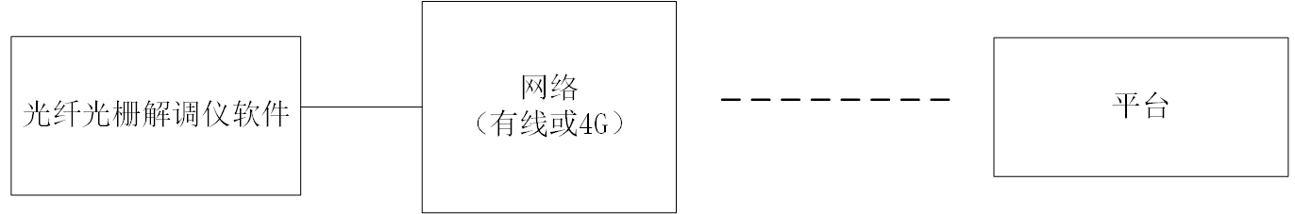

2配置需求

软件界面上配置对方平台的IP地址和端口号。

3数据传输要求

解调仪有3Hz和100Hz两个类型，按照1Hz的频率传输数据。

协议1

1. 接入说明
2. 数据通信方式采集TCP/IP通信，支持TCPClient两种模式。
3. 接入规则
4. 设备数据

|  |  |  |  |  |  |
| --- | --- | --- | --- | --- | --- |
| **类型** | **参数名称** | **参数类型** | **长度** | **备注** | **参数说明** |
| 包头 | 包头 | uint8 | 2字节 | 0xFE0xEC |  |
| 协议版本 | uint8 | 1字节 | 0x10 |  |
| 报文类型 | uint8 | 1字节 | 0x50 |  |
| 设备编码 | char | 8字节 |  | 设备编码 |
| 包体长度 | uint32 | 4字节 |  | 整包大小 |
| 采集时间 | uint64 | 8字节 |  | 自1970年1月1日零时迄今的毫秒数(北京时间) |
| 采集频率 | Uint8 | 1字节 | 1 - 1Hz  10 - 10Hz  20 - 20Hz  其他值无效 | 数据上送的采集频率 |
| 数据区 | 传感器编码 | char | 6字节 | 传感器编码默认传感器参数设置中传感器编号 | 传感器编码 |
| 传感器值 | float | 4字节 * 采集频率 | 值的采集时间（毫秒）=包头采集时间 + （n -1）*1000/采集频率，n代表第n个数据，数据缺失或不够时使用FLT_MAX补偿，该数值无效 | 传感器值 |
| … |  |  |  | 对编码及值循环 |
| 校验 | Crc校验 | Uint16 | 2字节 |  | 对数据区进行crc16校验 |
| 结束符 | 结束符 | Uint8 | 2字节 | 0D 0A | 0D 0A |

1. 数据包示例

数据：FE EC 10 50 44 45 4D 4F 00 00 00 00 00 00 00 31 00 00 01 8E 7F 88 5F 9C 01 32 2D 32 00 00 00 92 CD F5 3E 39 2D 31 00 00 00 33 09 B6 40 BF 49 0D 0A

包头：FE EC

协议版本：10

报文类型：50

设备编码：44 45 4D 4F 00 00 00 00 -> DEMO

包体长度：00 00 00 31 -> 长度49字节

采集时间：00 00 01 8E 7F 88 5F 9C -> 时间戳1711536627612 即为2024-03-27 18:50:27

采集频率：01 -> 1Hz传输

数据区：32 2D 32 00 00 00 92 CD F5 3E 39 2D 31 00 00 00 33 09 B6 40

32 2D 32 00 00 00 -> 传感器编码2-2

由于是1HZ传输，一个传感器仅一个数据：92 CD F5 3E -> 0.48008400201797485

(实际为: 0x3EF5CD92,已经是小端优先)

39 2D 31 00 00 00 -> 传感器编码9-1

同上，数据：33 09 B6 40 -> 5.688622951507568

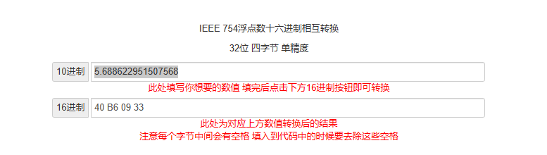

CRC校验：BF 49

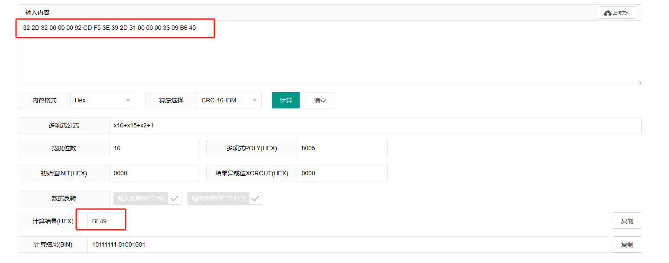

结束符：0D 0A